Отчёт по проекту « Книга в детский сад»

В ходе проектной деятельности дети познакомились с историей нашего города. Посмотрели видеопрезентацию о Ростове. Беседа о любимых местах отдыха в нашем городе побудила воспитанников нарисовать улицы города, парки, детские сады, жителей нашего города. Была составлена картотека стихотворений о Ростове.

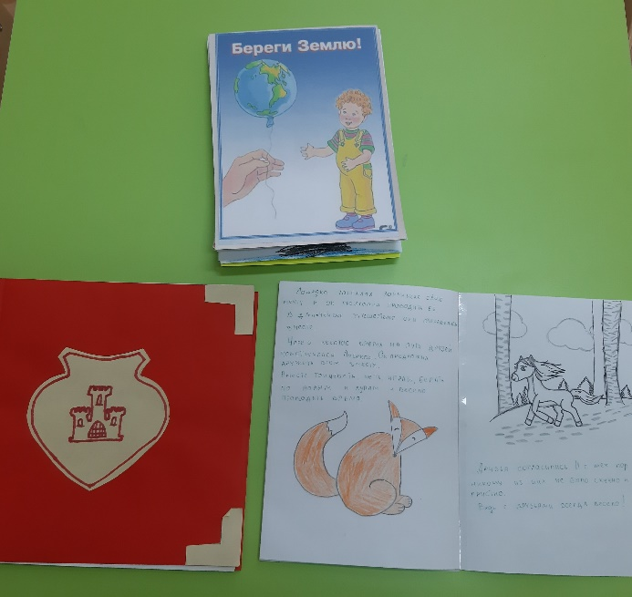

Изготовление книжек-малышек

